wireshark traffic analysis:
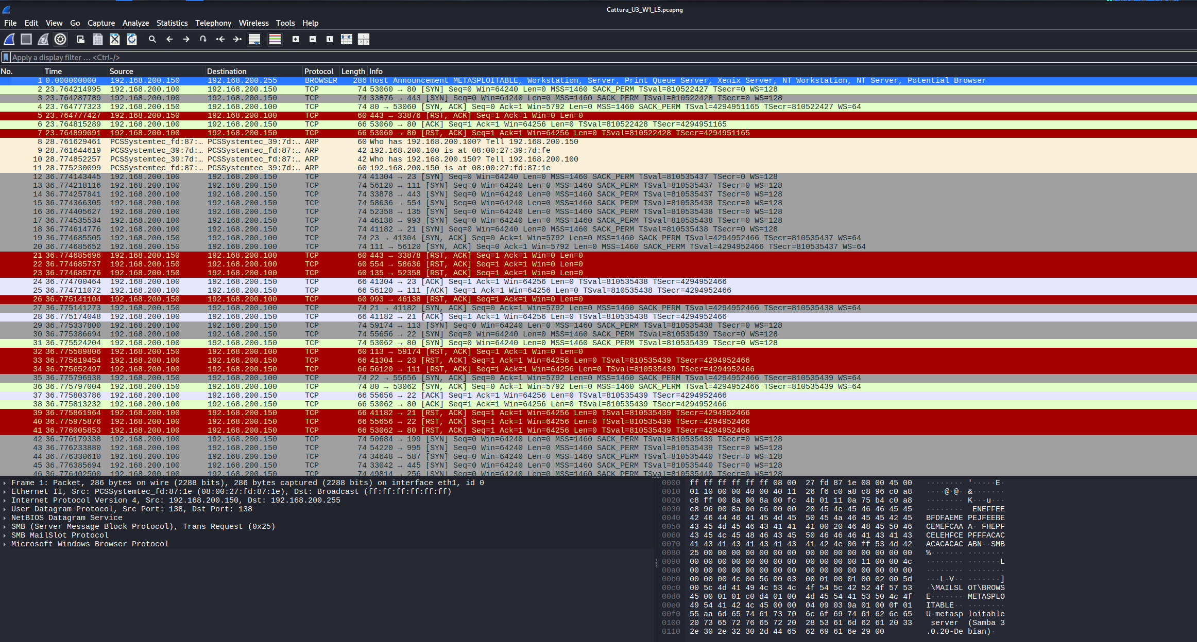
Analisi di un PCAP su Wireshark e identificazione di un attacco/abuso informatico.
Report:
IP sorgente: 192.168.200.100 (attaccante)
IP target: 192.168.200.150 (METASPLOITABLE2)
Attacco: TCP Syn Stealth Scan (Nmap)
Evidenze: Enorme quantità di pacchetti SYN spediti su port sequenziali/effimeri
Servizi Aperti (Possibili vettori di attacco):
21 (FTP), 22 (SSH), 23 (Telnet), 25 (SMTP), 53 (DNS), 80 (http), 139 (NetBIOS), 512 (rexec), 513 (rlogin), 514 (rsh)
Target info: hostname METASPLOITABLE su NetBIOS broadcast con pacchetto BROWSER
Fase dell’Attacco: Esclusiva enumerazione servizi, nessuna exploitation ritrovata.
Rischio: CRITICO. Servizi esposti includono esecuzione remota senza autenticazione (512 remote execution, 513 remote login, 514 remote shell), molteplici vettori per backdoor (servizi vulnerabili) o con possibile enumerazione user o che spediscono dati in plaintext (rischio MITM)
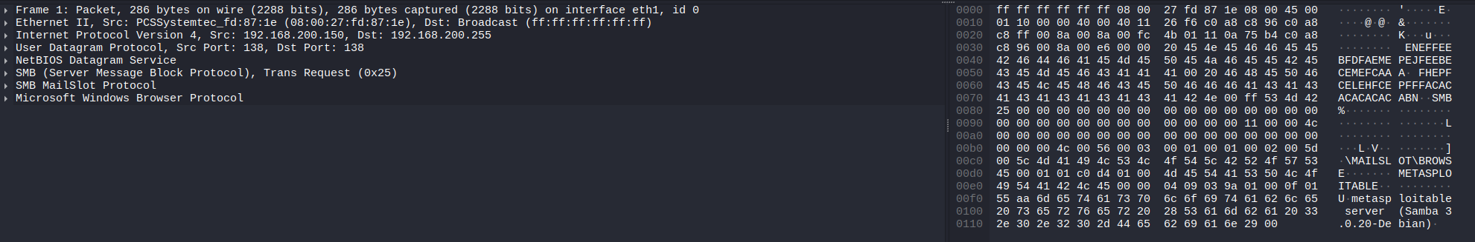
192.168.200.150 (target) manda un annuncio in broadcast (192.168.200.255) identificandosi alla rete
Ordinaria risoluzione MAC tra 192.168.200.100 e 192.168.200.150:
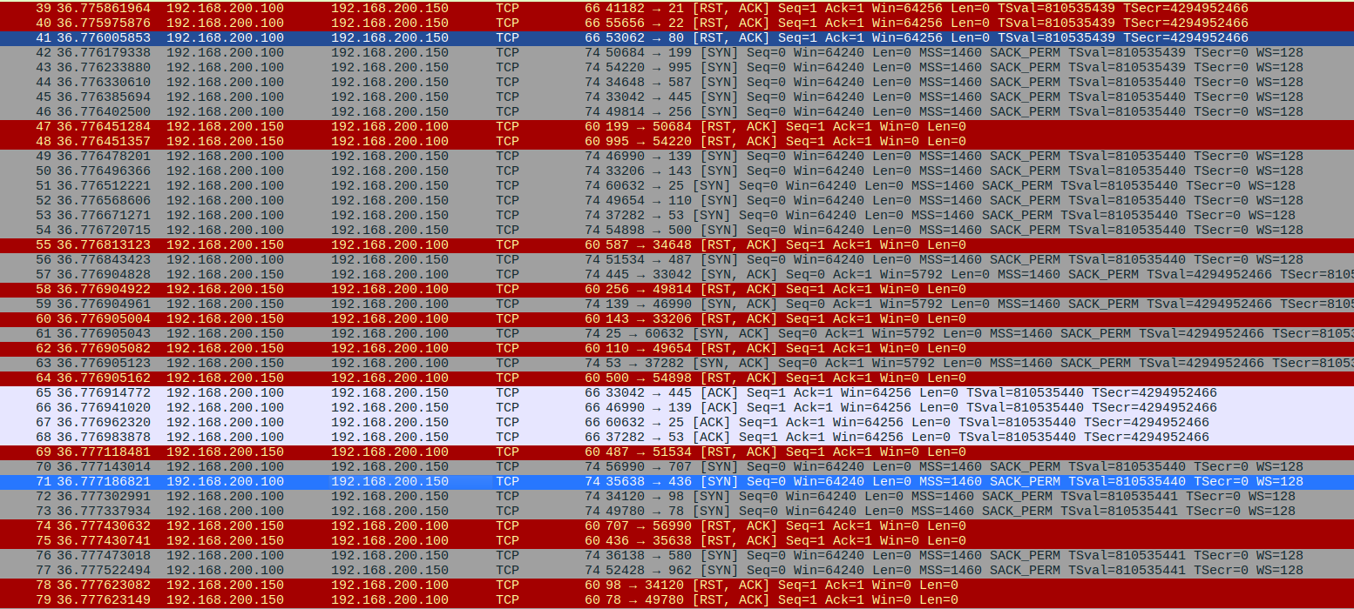
Flood di pacchetti SYN da 192.168.200.100 verso 192.168.200.150 su porte sequenziali e effimere indicando ad un probabile scan di enumerazione porte/servizi di nmap di tipo stealth ( -sS) dove il 3-way handshake non viene portato a termine.

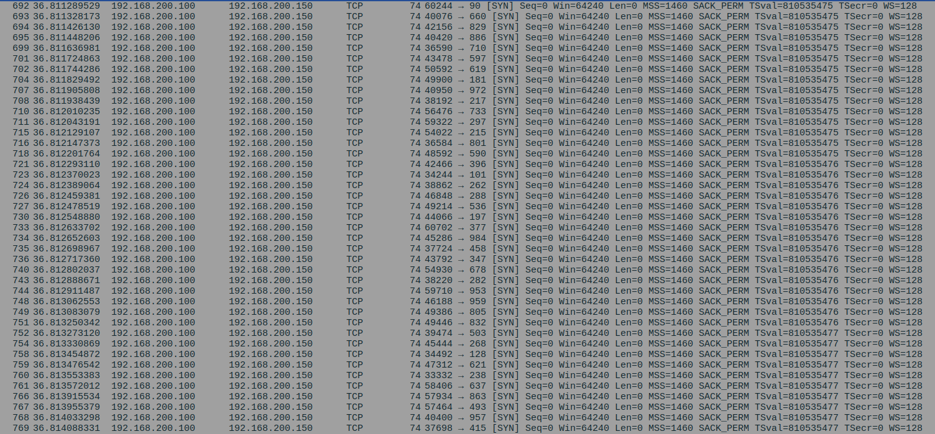

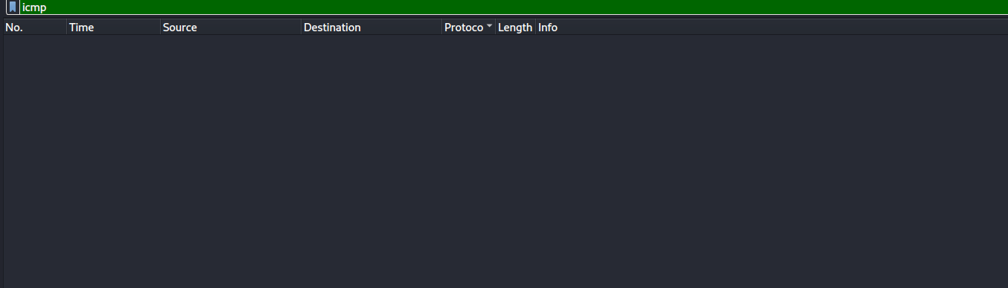
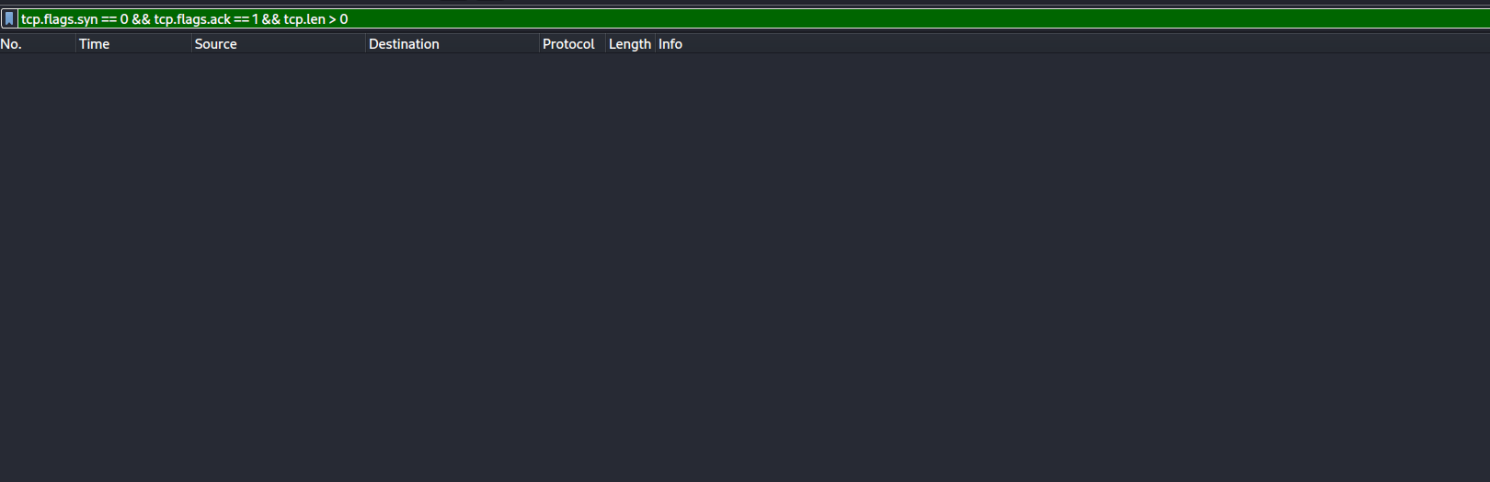
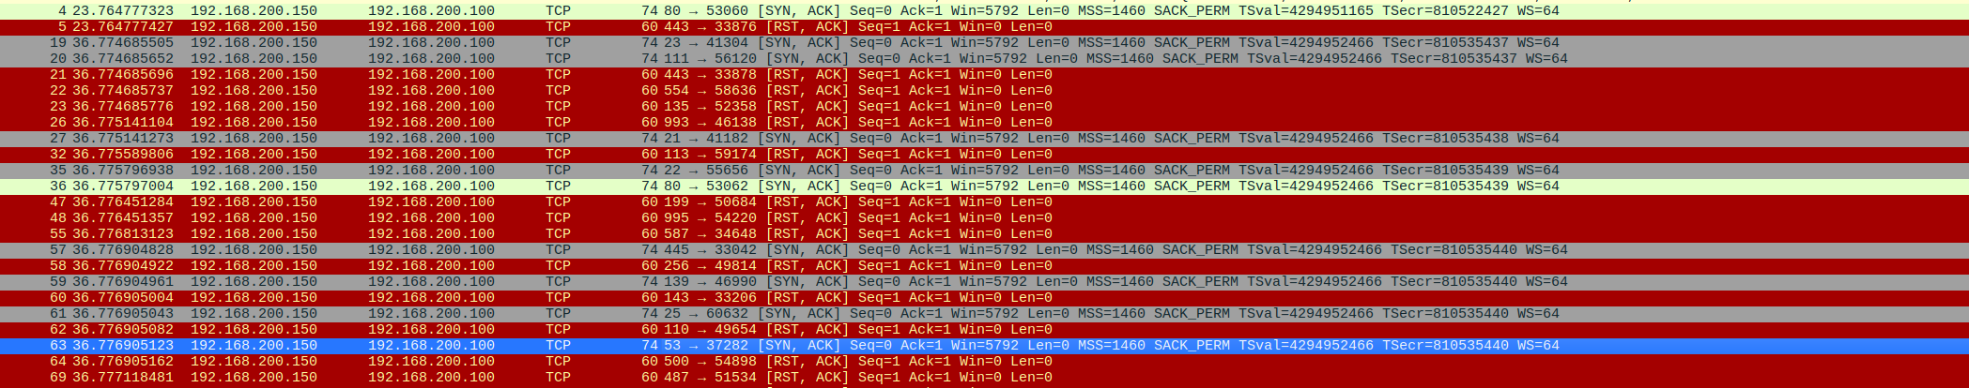
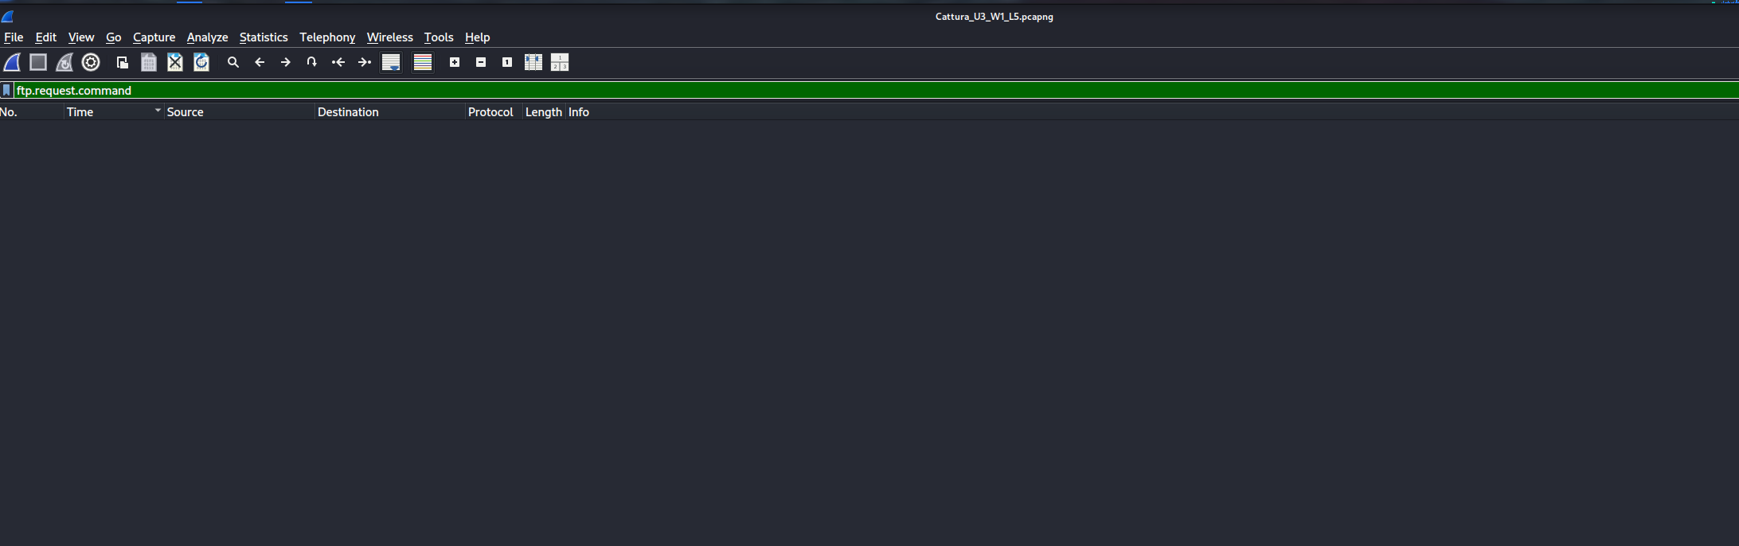
nessuna richiesta per comando, secondo indizio che si tratta solo della fase di recon attiva di un threat actor anziché di una vera e propria exploitation.
da 192.168.200.150 verso 192.168.200.100 vediamo molte risposte per porte chiuse [RST, ACK] ma tra queste anche degli acknowledge da servizi esposti che sono un importante vettore di attacco. Per ciascuno di questi controllo il traffico:
Tutti con protocollo TCP e da target verso porte effimere dell’attaccante.
PORTA 21 (FTP): Possibile backdoor e accesso a risorse remoto
PORTA 22 (SSH) : Remote Shell vulnerabile ed enumerabile
PORTA 23 (Telnet): Remote Shell in plaintext, vettore per MITM
PORTA 25 (SMTP): Possibile enumerazione user
PORTA 53 (DNS): Probing DNS per enumerazione possibile
PORTA 80 (HTTP): appare due volte, probabile probing della DVWA di METASPLOITABLE2 o enumerazione di directories/misconfigurations
PORTA 139 (NetBIOS Session Service): Utilizzato per il broadcast BROWSER, probabile enumerazione per SMB/Samba
PORTA 512!!! (rexec): Deprecato servizio Unix per remote execution che accetta username e password in plaintext
PORTA 513!!! (rlogin): Deprecato servizio Unix per remote login che può persino essere utilizzato tramite misconfigurazione senza password tramite spoofing.
PORTA 514!!! (rsh): Deprecato servizio Unix per remote shell con lo stesso problema di rlogin
